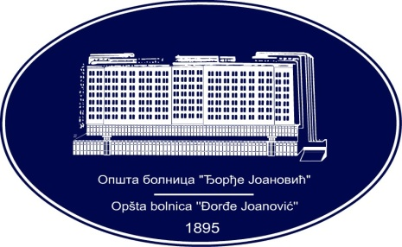 | REPUBLIKA SRBIJA - AP VOJVODINA  OPŠTA BOLNICA “Đorđe Joanović”  Zrenjanin, ul. Dr Vase Savića br. 5  Tel: (023) 536-930; centrala 513-200; lokal 3204  Fax: (023) 564-104  PIB 105539565 matični broj: 08887535  Žiro račun kod Uprave za javna plaćanja 840-17661-10  E-mail: bolnicazr@ptt.rs www.bolnica.org.rs
Zrenjanin: 18.05.2017. god.
Del. broj: 13-sl
OBAVEŠTENJE
O ZAKLJUČENOM UGOVORU

1. Naručilac: OPŠTA BOLNICA “Đorđe Joanović” Zrenjanin, dr Vase Savića broj 5, Zrenjanin
2. Redni broj nabavke: JNMV 5/2017
3. Predmet javne nabavke: dobra – lekovi
Naziv i oznaka iz opšteg rečnika nabavke: 33600000 farmaceutski proizvodi

4. Kriterijum za dodelu ugovora: Najniža ponuđena cena
5. Datum donošenja Odluke o dodeli ugovora: 12.04.2017.
6. Datum zaključenja ugovora: 21.04.2017.
7. Period važenja ugovora: 12 meseci
Broj parti. | Naziv partije | Ugovorena vrednost bez PDV-a | Broj primljenih  ponuda | Najviša/najniža ponuđena cena bez PDV-a | Najviša/najniža ponuđena cena kod prihvatljivih ponuda bez PDV-a | Osnovni podaci o dobavljaču | Procenjena vrednost po partiji
2 | paracetamol supp 200 mg | 5.673,00 | 2 | 5.700,00 /  5.673,00 | 5.700,00 /  5.673,00 | „FARMALOGIST“ DOO – Beograd | 5740.92
3 | paracetamol tbl 500 mg | 56.700,00 | 2 | 75.816.00 /  56.700,00 | 75.816.00 /  56.700,00 | „PHOENIX PHARMA“ DOO – Beograd | 75900,00
4 | acetisalicilna kiselina tbl 500 mg | 56.205,00 | 2 | 57.375,00 /  56.205,00 | 56.205,00 /  56.205,00 | „FARMALOGIST“ DOO – Beograd | 57272.73
5 | loratadin tbl 10 mg | 20.064,00 | 2 | 33.600,00 /  20.064,00 | 20.064,00 /  20.064,00 | „FARMALOGIST“ DOO – Beograd | 32727.27
6 | lactobacillus acidophilus Rossel – 52, lactobacillus Rhamnosus Rossel – 11,  bifidobacterium longum Rossel –175, caps | 13.140,00 | 2 | 13.200,00 /  13.140,00 | 13.200,00 /  13.140,00 | „FARMALOGIST“ DOO – Beograd | 13731,82

Komisija za jnmv 5/2017

